吉林省农业遥感信息
2022 第 4 期

吉林省农业遥感中心
吉林省农业资源与农业区划研究所 2022年7月14日

吉林省作物长势遥感监测分析

根据我所卫星遥感和地面网络监测，7月上旬，我省白城地区的镇赉县、洮南市、通榆县、大安市，松原地区的长岭县，四平地区的双辽市，长春地区的农安县，吉林地区的蛟河市、舒兰市部分地区及延边州的敦化市、龙井市等地农作物长势较差，其余地区作物长势较好或正常。
附图1：吉林省作物长势遥感监测图
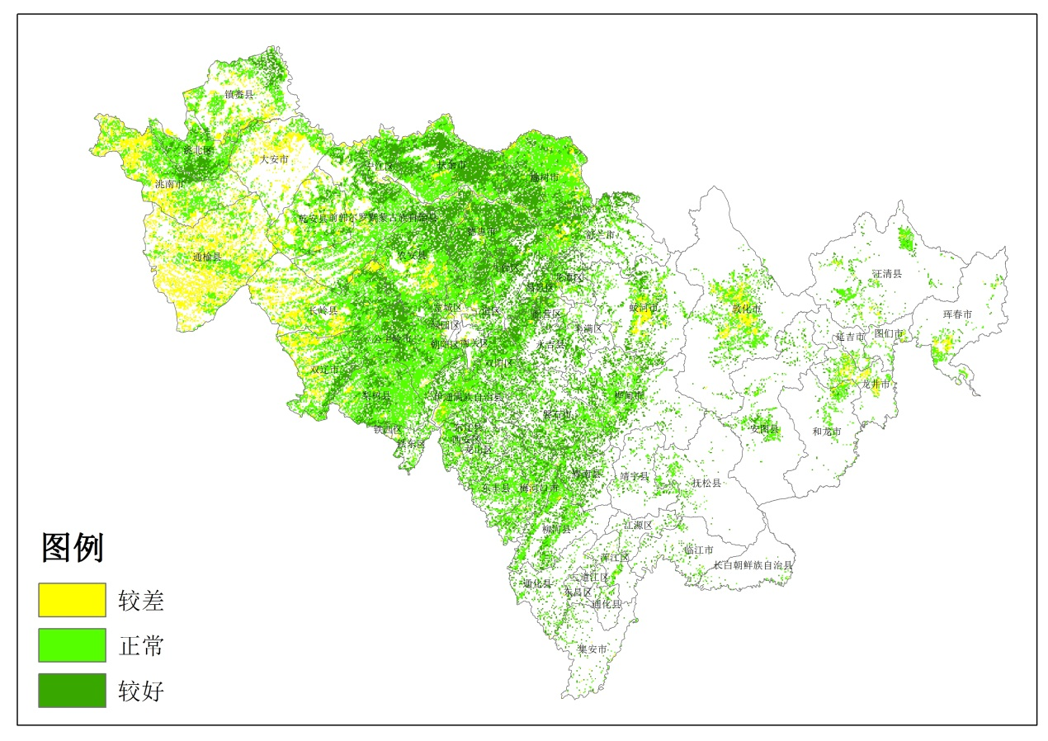
制作：丁春雨、马冠南、谷金英 签发人：陈学军

